En la Ciudad de Aguascalientes, Ags., siendo las 14:00 (catorce) horas del día 19 de agosto de 2026, de conformidad con lo establecido en el numeral VIII.3, de la LPN N° E/901045968-035-2026 para el Arrendamiento de escenarios, mobiliario y pirotecnia para la Feria Universitaria, solicitado por la DGDyV de la Universidad Autónoma de Aguascalientes, la cual es realizada con Presupuesto del “Fondo Ordinario Estatal; Ingresos Propios: Librería Universitaria; Servicios Concesionados, conforme al oficio DGF-369/2026”, de la Universidad, se reúnen, en la Sala de Licitaciones edificio 222, planta baja, sita en Avenida Universidad número 940, Ciudad Universitaria, los servidores públicos autorizados y licitantes, cuyos nombres y firmas aparecen al final del acta, según lo dispone el artículo 45, fracción I y 57 de la Ley de Adquisiciones, Arrendamientos y Servicios del Estado de Aguascalientes y sus Municipios (en adelante la Ley), con el objeto de realizar el acto de notificación de fallo de la adquisición señalada al rubro para la Universidad Autónoma de Aguascalientes, de conformidad con lo establecido en el artículo 37 de la Ley y con fundamento en la fracción XI del artículo 33 del Estatuto de la Ley Orgánica y el articulo 88 y 89 del Reglamento de Control Patrimonial, ambos de la Universidad Autónoma de Aguascalientes.--------------------------------------------------------------------------------------------------------------------------------------------------------------------------------------------------------------------------------------------------------------------------------
Se informa a los presentes que conforme a lo establecido en la Convocatoria, los asistentes a este evento aceptan el uso de la información pública conforme al Aviso de Privacidad de Proveedores y Contratistas, el cual se informa en la página de la Universidad, https://www.uaa.mx/informacionpublica/?page_id=1639, además se informa que se realizará la "Transmisión de los procedimientos", conforme a lo establecido en el artículo 39 de la Ley de Transparencia y Acceso a la Información Pública del Estado de Aguascalientes y sus Municipios. La Publicación se realizará a través de http://eventos.uaa.mx/salas/Expo_Foro.php/ y http://conferencias.uaa.mx/ -----------------------------
--------------------------------------------------------------------------------------------------------------------------------------------------
El acto es validado por la Mtra. en Admón. Anargelia García Silva, Directora General de Finanzas y presidido por la Mtra. Virginia de los Ángeles Mariscal Bernal, Jefa del Departamento de Compras de la DGF, quienes con fundamento en el artículo 88 del Reglamento de Control Patrimonial de la Universidad Autónoma de Aguascalientes y los artículos 5,11 y 12 del Manual Único de Adquisiciones, Arrendamientos y Servicios de la Universidad Autónoma de Aguascalientes son el área contratante de la Universidad.--------------------------------------------------------------------------------------------------------------------------------------------------------------------------------------
De conformidad con lo establecido en el artículo 57 de la Ley, así como la fracción II del artículo 5 y artículo 31 del Manual Único de Adquisiciones, Arrendamientos y Servicios de la Universidad Autónoma de Aguascalientes se informa que el área requirente en esta licitación es la Dra. Silvia Mata Zamores, Directora General de Difusión y Vinculación, por la Mtra. en P.D.C. Martha Angélica Rangel Jiménez, Jefa del Depto. de Difusión Cultural, por el L.D.G. Genaro Ruíz Flores González, Jefe del Depto. Editorial de la DGDyV, por la Lic. en A.E. Elvira Farfán Rosas, Jefa del Depto. de Extensión Académica, por la Mtra. en A. Blanca Alejandra López Gutiérrez, Jefa del Depto. de Vinculación y por José Antonio Hernández Delgado, Asistente de la DGDyV, quienes realizaron y suscribieron los dictámenes técnicos en donde constan los análisis y evaluaciones a la documentación técnica y económica de esta Licitación, que se agregan a la presente acta como “Anexo 1” y “Anexo 1.1” Asimismo, se hace constar que la documentación administrativa presentada y la revisión correspondiente se realizó por parte de la Dirección General de Finanzas, a través de su titular la Mtra. en Admón. Anargelia García Silva, el Departamento de Compras, la Mtra. Virginia de los Ángeles Mariscal Bernal y la Jefa de la Sección de Licitaciones, Lic. en Der. Gabriela del Socorro Muñoz Vera, en el Anexo “2” de la presente acta. ---------------------------------------------------------------------------------------------------------------------------------------------------------------------------------------------------------------------------------------------------------------------------------
------------------------------------------------------------- ANTECEDENTES -----------------------------------------------------------
--------------------------------------------------------------------------------------------------------------------------------------------------
1. La Publicación de la Convocatoria se realizó el día 07 de agosto de 2026, a través de periódico de circulación local, estando a disposición en la dirección electrónica: https://www.uaa.mx/informacionpublica/transparencia-proactiva/convocatorias-para-adquisiciones-de-bienes-y-servicios/ejercicio-2026/licitacion-publica-nacional/,---- así como en el Departamento de Compras de la Dirección General de Finanzas, Ciudad Universitaria.---------------------------------------------------------------------------------------------------------------------------------------------------------------
2. El día 12 de agosto de 2026, a las 10:00 hrs., se realizó la Junta de Aclaraciones, en la cual se recibieron preguntas y manifiesto de interés en participar por parte de la empresa: PIRODEPOT, S.A. DE C.V., así mismo se hizo constar que, por parte de la convocante se realizaron aclaraciones. --------------------------------------------------------------------------------------------------------------------------------------------------------------------------------------------------
3. De conformidad al calendario de las bases de esta licitación, la convocante celebró el día 17 de agosto de 2026 a las 10:00 (diez) horas, el Acto de Presentación y Apertura de Propuestas, realizando la inscripción de 5 (cinco) propuestas, presentadas en tiempo y forma por los correspondientes licitantes, siendo: ----------------
--------------------------------------------------------------------------------------------------------------------------------------------------
 | Licitante
1 | PASCUAL RODRÍGUEZ CONTRERAS
2 | PIRODEPOT, S.A DE C.V.
3 | DANIEL DÁVILA SERRANO
4 | STANDS Y DISPAYS DEL CENTRO, S. DE R.L. DE C.V.
5 | ULISES ZÚÑIGA GONZÁLEZ
--------------------------------------------------------------------------------------------------------------------------------------------------
Los precios que los licitantes ofertaron para las partidas en las que participan, constan en el Anexo “2” del Acta de Presentación y Apertura de Propuestas de fecha 17 de agosto de 2026: ----------------------------------------------
---------------------------------------------------------------------------------------------------------------------------------------------------
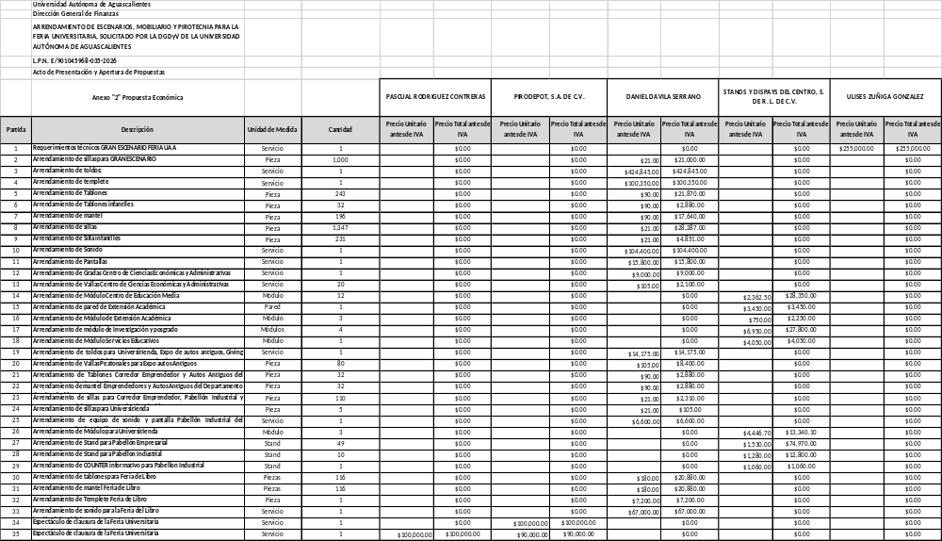
--------------------------------------------------------------------------------------------------------------------------------------------------------------------------------------------------------ANÁLISIS Y EVALUACIÓN------------------------------------------------------
--------------------------------------------------------------------------------------------------------------------------------------------------
Conforme a lo establecido en el numeral IX de la convocatoria que norma esta licitación, “Los bienes/servicios requeridos en la presente licitación, se adjudicarán por partida individual al licitante con propuesta solvente y precio más bajo, por lo que la licitación se puede adjudicar a uno o varios proveedores.” Los precios ofertados que se encuentren por debajo del precio conveniente, podrán ser desechados por la convocante. Con fundamento en el artículo 55, 56 y 57 de la Ley de Adquisiciones, Arrendamientos y Servicios del Estado de Aguascalientes y sus Municipios, y a lo establecido en el numeral IX, X, XI, XII y XIII de las bases que norman esta licitación, se realizó el análisis detallado de las proposiciones (documentación administrativa, propuesta técnica y económica), con los requisitos solicitados en la convocatoria y la junta de aclaraciones, para la adquisición de bienes requeridos en el presente procedimiento.---------------------------------------------------------------
---------------------------------------------------------------------------------------------------------------------------------------------------
En este orden de ideas, el Análisis a detalle de las propuestas presentadas y que se agregan a la presente acta de fallo se hacen constar como Anexo “1” (15 páginas), Anexo “1.1” (24 página) y Anexo “2” (32 páginas), a considerar:---------------------------------------------------------------------------------------------------------------------
--------------------------------------------------------------------------------------------------------------------------------------------------
 | Licitante | Partidas ofertadas y revisión técnica
1 | PASCUAL RODRÍGUEZ CONTRERAS | Oferta en la Partida: 35.  Documentos Apartado X, presenta y cumple conforme lo establecido y detallado en el Anexo 1, Anexo 1.1 y Anexo 2.  Dra. Silvia Mata Zamores, Directora General de Difusión y Vinculación, por la Mtra. en P.D.C. Martha Angélica Rangel Jiménez, Jefa del Depto. de Difusión Cultural, por el L.D.G. Genaro Ruíz Flores González, Jefe del Depto. Editorial de la DGDyV, por la Lic. en A.E. Elvira Farfán Rosas, Jefa del Depto. de Extensión Académica, por la Mtra. en A. Blanca Alejandra López Gutiérrez, Jefa del Depto. de Vinculación y por José Antonio Hernández Delgado, Asistente de la DGDyV, por la conforme a los anexos de la Convocatoria LPN E/ 901045968-035-2026.  Revisión Administrativa realizada por la Dirección General de Finanzas, a través de su titular la Mtra. en Admón. Anargelia García Silva, la Jefa del Departamento de Compras, Mtra. Virginia de los Ángeles Mariscal Bernal, y la Jefa de la Sección de Licitaciones, Lic. en Der. Gabriela del Socorro Muñoz Vera.
2 | PIRODEPOT, S.A DE C.V. | Oferta en las Partidas: 34 y 35.  Documentos Apartado X, presenta y cumple parcialmente conforme lo establecido y detallado en el Anexo 1 “Dictamen Técnico”, y no cumple conforme lo establecido y detallado en el Anexo 2 “Análisis de la Documentación Administrativa” presentando los siguientes incumplimientos que se corroboran y verifican en el Dictamen correspondiente respecto lo siguiente:  Anexo 1 “Dictamen Técnico” en el numeral X.8, en el que se solicita:  “Información Técnica documental.  Se deberán incluir folletos, fichas técnicas, catálogos originales, fotografías, instructivos o manuales de uso para corroborar las especificaciones, características y calidad de los bienes/servicios, deberán estar debidamente referenciados (indicar la partida a la que corresponden) y con su traducción simple al español (emitidos por el fabricante de los bienes ofertados, o carta original del fabricante; en los cuales se puedan corroborar las características técnicas de los bienes/servicios ofertados). Conforme a lo requerido en el Anexo “1”, para las partidas en las que se oferte y aplique el cumplimiento de alguna (s) de las Normas Oficiales Mexicanas (NOM), Certificaciones ISO, etc., se deberá poder corroborar en la información técnica, cumplir con dichas normas.  (Su omisión es causa de desechamiento)”  El área requirente realiza la siguiente observación: El licitante no presenta folletos, fichas técnicas, catálogos originales, fotografías o imágenes referentes a los eventos que ha realizado, solo presenta fichas técnicas de equipos Dron.  En el Anexo 2 “Análisis de la Documentación Administrativa”, presenta el siguiente incumplimiento:  En la revisión a detalle por la convocante, observó:  En el numeral X.2.7, de las bases de la convocatoria se solicitó:  “Opinión del Cumplimiento de Obligaciones fiscales en materia de Seguridad Social.*  En sentido positivo donde conste cumplimiento de obligaciones, la situación del RFC, la localización en el domicilio fiscal, comprobar que no se encuentre en el listado del artículo 69-B del CFF, y que no cuenta con créditos fiscales firmes o exigibles, de acuerdo a lo establecido en el Código Fiscal de la Federación, Artículo 32-D, Resolución Miscelánea Fiscal, regla 2.1.24, Anexo 19 de la Resolución Miscelánea Fiscal.  La opinión de Cumplimiento de Obligaciones fiscales en materia de Seguridad Social deberá presentarse con fecha del día 17 de agosto de 2026.  (Su omisión es causa de desechamiento)”  El licitante presentó:  Constancia de cumplimiento de obligaciones ante el IMSS, se emite constancia con opinión positiva. Folio 17866435141551729182776, Revisión practicada el día 13 de agosto de 2026 a las 11:51 horas.  De lo anterior, si bien es cierto que la constancia de opinión de cumplimiento ante el IMSS, se emite en sentido positivo, también lo es que no se encuentra conforme a lo solicitado en las bases de la convocatoria dentro de la vigencia establecida, es decir, se debió presentar con fecha de revisión practicada el día 17 de agosto de 2026 y se presenta con fecha de revisión el día 13 de agosto de 2026, por lo que no cumple con el requisito de vigencia, situación que se asentó de manera expresa en el Anexo "1" Documentación Técnica y Administrativa como “En revisión”, por lo que al llevar a cabo la revisión administrativa a detalle, se corrobora el incumplimiento.  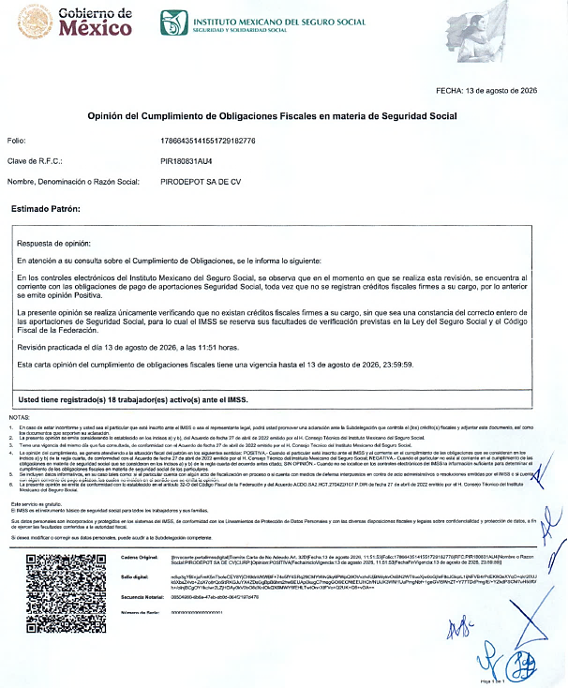  Al corroborarse los incumplimientos antes señalados, se determina: “XIII. DESECHAMIENTO DE PROPUESTAS” XIII.1 y XIII.15, en donde se menciona que la convocante desechará las propuestas de los licitantes de conformidad al artículo 50 fracción XV y 57 de la Ley, señalando algunas de las siguientes situaciones: El incumplimiento de alguno de los requisitos establecidos en estas bases y sus anexos. Cuando sean exhibidas las opiniones de cumplimientos de obligaciones fiscales SAT, IMSS, INFONAVIT y SEFI, y estas no se encuentren dentro de los periodos de vigencia establecidos en las presentes bases de licitación, por lo que de conformidad a los incumplimientos manifestados, conforme a lo señalado en el artículo 55 y 56 de la Ley de las bases de la presente licitación, se realiza el desechamiento de manera general, del licitante PIRODEPOT, S.A DE C.V.  Dra. Silvia Mata Zamores, Directora General de Difusión y Vinculación, por la Mtra. en P.D.C. Martha Angélica Rangel Jiménez, Jefa del Depto. de Difusión Cultural, por el L.D.G. Genaro Ruíz Flores González, Jefe del Depto. Editorial de la DGDyV, por la Lic. en A.E. Elvira Farfán Rosas, Jefa del Depto. de Extensión Académica, por la Mtra. en A. Blanca Alejandra López Gutiérrez, Jefa del Depto. de Vinculación y por José Antonio Hernández Delgado, Asistente de la DGDyV, por la conforme a los anexos de la Convocatoria LPN E/ 901045968-035-2026.  Revisión Administrativa realizada por la Dirección General de Finanzas, a través de su titular la Mtra. en Admón. Anargelia García Silva, la Jefa del Departamento de Compras, Mtra. Virginia de los Ángeles Mariscal Bernal, y la Jefa de la Sección de Licitaciones, Lic. en Der. Gabriela del Socorro Muñoz Vera.
3 | DANIEL DÁVILA SERRANO | Oferta en las Partidas: De la 2 a la 13, de la 19 a la 25 y de la 30 a la 33.  Documentos Apartado X, presenta y no cumple, incumplimientos que se corroboran y verifican en el Dictamen correspondientes conforme lo siguiente:  En la Partida 3, en el Anexo 1 “Dictamen Técnico”, numeral X.7, Especificaciones Técnicas, el área requirente observó:  El licitante en su propuesta no hizo las modificaciones hechas en la junta de aclaraciones del procedimiento respecto a la partida 3, en la que modifica lo siguiente:  - Ciencias Básicas. Se cambia la medida un toldo de 6x20 a 6x15 mts.  - Centro de Educación Media. Se solicita un toldo de 10x20 en lugar de dos  No se solicita el toldo de 20x20 mts.  - Dirección de Infraestructura. Se cambia la medida del toldo a 6x3 mts.  - Patronato UAA. No se solicita ese toldo.  Aunado a lo anterior, está rebasando techo presupuestal en esta partida 3, así como en la partida 19.  En el Anexo 2 “Análisis de la Documentación Administrativa”, presenta los siguientes incumplimientos:  En la revisión a detalle por la convocante, se observó:  En el numeral X.6.3, de las bases de la convocatoria se solicitó:  “Relación de tres clientes Anexo “13”, y una carta de recomendación.  Relación que deberá presentarse (firmadas y escaneadas) de Servicios Similares de la Presente Licitación, se deberá incluir, Nombre, Domicilio, puesto, teléfono y correo electrónico, de la persona que suscribe, en caso de que la información sea falsa o no pueda comprobarse, se procederá conforme a lo establecido en el numeral XIII y XXIV de la presente Convocatoria.  (Su omisión es causa de desechamiento)”  El licitante, presenta relación con información de los tres clientes conforme se solicita en el Anexo “13” conteniendo lo siguiente:  - GRISELDA CEDILLO DIAZ  - INSTITUTO DE EDUCACION DE AGUASCALIENTES.  - INSTITUTO DE SERVICIOS DE SALUD DEL ESTADO DE AGUASCALIENTES.  Sin embargo, el licitante, no anexo la carta de recomendación, misma que se solicita también dentro de este numeral X.6.3.  También presenta el siguiente incumplimiento:  En el numeral X.6.4 de las bases, se solicitó:  “Curriculum de la empresa y/o persona física.  Que como mínimo incluya: 1) Objeto social, 2) Experiencia profesional, 3) Servicios que presta, 4) Ubicación de sus oficinas e instalaciones; 5) Organigrama, con nombres y puestos; 6) Informe de capacidad técnica en donde describirá la experiencia en la prestación del servicio motivo de la presente licitación; 7) Lista de clientes, de contratación con empresas privadas, así como, del Sector Público, en donde hubiera realizado servicios similares a los solicitados en ésta CONVOCATORIA, y 8) manifestar bajo protesta de decir verdad el número de elementos con los que actualmente cuenta la empresa”.  El licitante, presentó la siguiente información:  Objeto social, Experiencia profesional, Servicios que presta, Ubicación de sus oficinas e instalaciones; Informe de capacidad técnica en donde describirá la experiencia en la prestación del servicio motivo de la presente licitación.  Sin embargo, el curriculum no contiene la siguiente información:  Organigrama, con nombres y puestos; tampoco señaló la lista de clientes, de contratación con empresas privadas, así como del Sector Público, y omitió presentar el manifiesto bajo protesta de decir verdad, del número de elementos con los que actualmente cuenta la empresa.  Al corroborarse los incumplimientos antes señalados, se determina: “XIII. DESECHAMIENTO DE PROPUESTAS” XIII.1 y XIII.20, en donde se menciona que la convocante desechará las propuestas de los licitantes de conformidad al artículo 50 fracción XV y 57 de la Ley, señalando algunas de las siguientes situaciones: El incumplimiento de alguno de los requisitos establecidos en estas bases y sus anexos. Por rebasar el techo presupuestal, por lo que de conformidad a los incumplimientos manifestados, conforme a lo señalado en el artículo 55 y 56 de la Ley de las bases de la presente licitación, se realiza el desechamiento de manera general, del licitante DANIEL DÁVILA SERRANO.  Dra. Silvia Mata Zamores, Directora General de Difusión y Vinculación, por la Mtra. en P.D.C. Martha Angélica Rangel Jiménez, Jefa del Depto. de Difusión Cultural, por el L.D.G. Genaro Ruíz Flores González, Jefe del Depto. Editorial de la DGDyV, por la Lic. en A.E. Elvira Farfán Rosas, Jefa del Depto. de Extensión Académica, por la Mtra. en A. Blanca Alejandra López Gutiérrez, Jefa del Depto. de Vinculación y por José Antonio Hernández Delgado, Asistente de la DGDyV, por la conforme a los anexos de la Convocatoria LPN E/ 901045968-035-2026.  Revisión Administrativa realizada por la Dirección General de Finanzas, a través de su titular la Mtra. en Admón. Anargelia García Silva, la Jefa del Departamento de Compras, Mtra. Virginia de los Ángeles Mariscal Bernal, y la Jefa de la Sección de Licitaciones, Lic. en Der. Gabriela del Socorro Muñoz Vera.
4 | STANDS Y DISPAYS DEL CENTRO, S. DE R.L. DE C.V. | Oferta en las Partidas: 14 a 18 y 26 a 29.  Documentos Apartado X, presenta y cumple conforme lo establecido y detallado en el Anexo 1 “Dictamen Técnico”, y Anexo 1.1 “Dictamen Técnico de Precios”, sin embargo, no cumple conforme lo establecido y detallado en el Anexo 2 “Análisis de la Documentación Administrativa” presentando el siguiente incumplimiento que se corrobora y verifica en dicho Dictamen, respecto lo siguiente:  En el numeral X.2.8 de las bases de la convocatoria se solicitó:  “Constancia de situación fiscal del INFONAVIT*, Según las Reglas para la Obtención de la Constancia de situación fiscal en Materia de Aportaciones Patronales y Entero de descuentos, Código Fiscal de la Federación, Artículo 32-D……  Las opiniones de cumplimientos de obligaciones fiscales SAT, IMSS, INFONAVIT, SEFI, deberán presentarse al corriente, sin adeudo, con opinión positiva y vigentes; sin excepción, con el código de validación QR, mismo que deberá estar legible, en caso contrario se procederá conforme a lo establecido en el numeral XIII. CAUSALES DE DESECHAMIENTO, sub numeral 13.”  El licitante presenta:  Constancia de cumplimiento de obligaciones ante el INFONAVIT, folio 0001473385/2026, Sin adeudo. Revisión practicada el día 10 de agosto de 2026.  Al momento de la revisión administrativa a detalle, se observó que la Constancia de situación fiscal del INFONAVIT, si bien se encuentra sin adeudo, también lo es que no cuenta con el código QR, conforme se solicita, por lo que la convocante no se encuentra en posibilidades para llevar a cabo la verificación en los sistemas gubernamentales de dicha constancia.  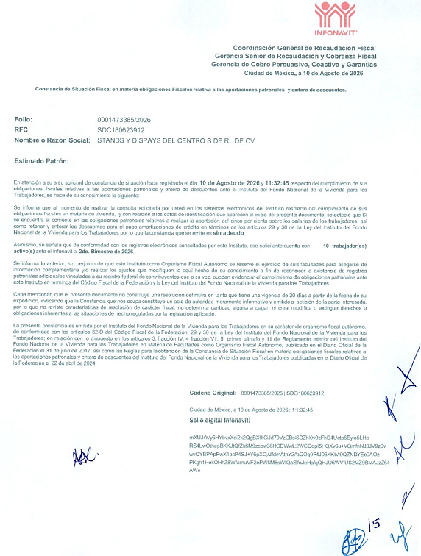  Al corroborarse el incumplimiento antes señalado, se determina: “XIII. DESECHAMIENTO DE PROPUESTAS” XIII.14, en donde se menciona que la convocante desechará las propuestas de los licitantes de conformidad al artículo 50 fracción XV y 57 de la Ley, señalando algunas de las siguientes situaciones: Cuando sean exhibidas las opiniones de cumplimientos de obligaciones fiscales SAT, IMSS, INFONAVIT y SEFI, y estas no se puedan verificar en los sistemas gubernamentales por faltarle algún requisito, o por cualquier causa que impida su validación, por lo que de conformidad al incumplimiento manifestado, conforme a lo señalado en el artículo 55 y 56 de la Ley de las bases de la presente licitación, se realiza el desechamiento de manera general, del licitante STANDS Y DISPAYS DEL CENTRO, S. DE R.L. DE C.V.  Dra. Silvia Mata Zamores, Directora General de Difusión y Vinculación, por la Mtra. en P.D.C. Martha Angélica Rangel Jiménez, Jefa del Depto. de Difusión Cultural, por el L.D.G. Genaro Ruíz Flores González, Jefe del Depto. Editorial de la DGDyV, por la Lic. en A.E. Elvira Farfán Rosas, Jefa del Depto. de Extensión Académica, por la Mtra. en A. Blanca Alejandra López Gutiérrez, Jefa del Depto. de Vinculación y por José Antonio Hernández Delgado, Asistente de la DGDyV, por la conforme a los anexos de la Convocatoria LPN E/ 901045968-035-2026.  Revisión Administrativa realizada por la Dirección General de Finanzas, a través de su titular la Mtra. en Admón. Anargelia García Silva, la Jefa del Departamento de Compras, Mtra. Virginia de los Ángeles Mariscal Bernal, y la Jefa de la Sección de Licitaciones, Lic. en Der. Gabriela del Socorro Muñoz Vera.
5 | ULISES ZÚÑIGA GONZÁLEZ | Oferta en la Partida: 1.  Documentos Apartado X, presenta y cumple técnicamente conforme lo establecido y detallado en el Anexo 1 “Dictamen Técnico”, sin embargo, está rebasando techo presupuestal, y presenta los siguientes incumplimientos detallados en el Anexo 2 “Análisis de la Documentación Administrativa” respecto lo siguiente:  En el numeral X.2.7 de las bases de la convocatoria se solicitó:  “Opinión del Cumplimiento de Obligaciones fiscales en materia de Seguridad Social.*  En sentido positivo donde conste cumplimiento de obligaciones, la situación del RFC, la localización en el domicilio fiscal, comprobar que no se encuentre en el listado del artículo 69-B del CFF, y que no cuenta con créditos fiscales firmes o exigibles, de acuerdo a lo establecido en el Código Fiscal de la Federación, Artículo 32-D, Resolución Miscelánea Fiscal, regla 2.1.24, Anexo 19 de la Resolución Miscelánea Fiscal.  La opinión de Cumplimiento de Obligaciones fiscales en materia de Seguridad Social deberá presentarse con fecha del día 17 de agosto de 2026.  (Su omisión es causa de desechamiento)”  En relación con lo que señala:  *En caso de no aplicar, se deberá anexar manifiesto bajo protesta de decir verdad en el que mencione que no le son aplicables el pago ante el IMSS e INFONAVIT, asimismo deberá integrar la Constancia de Situación Fiscal vigente, en el que pueda observarse que no se cuenta con la obligación de “Entero de retenciones mensuales de ISR por sueldos y salarios”.  Si bien, el licitante presenta constancia de la Opinión del Cumplimiento de Obligaciones fiscales en materia de Seguridad Social, emitida Sin Opinión, lo cierto es también que no presenta el manifiesto bajo protesta de decir verdad en el que mencione que no le son aplicables el pago ante el IMSS e INFONAVIT, además de que la fecha de revisión, fue practicada el día 13 de agosto de 2026 a las 13:53 horas, cuando se solicitó con fecha de revisión del 17 de agosto de 2026, por lo que no cuenta con el requisito de vigencia.  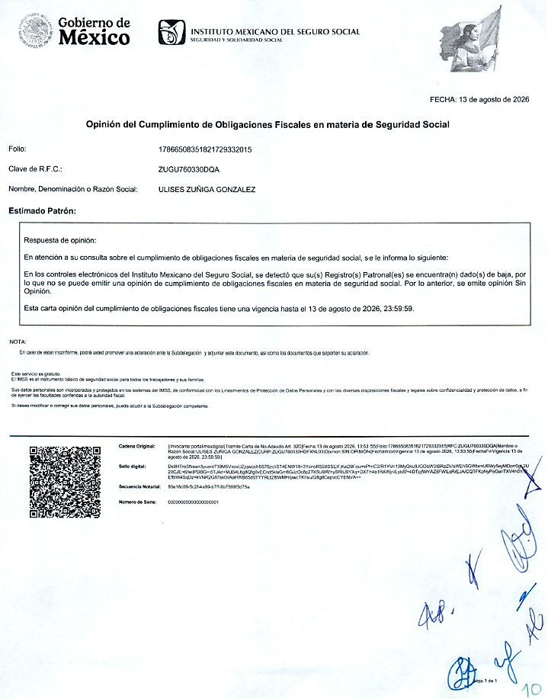  En el numeral X.6, donde se solicita lo siguiente:  “Constancia de Visita al lugar/lugares en donde se prestarán los Servicios:  - Del día 10 de agosto de 2026, emitido por el Departamento de Compras de la DGF y firmado por el Departamento de Difusión Cultural DGDyV, y/o;  - Documento del día 10 de agosto de 2026, de aceptación de no realizar la visita, por conocer previamente los lugares donde se prestará el servicio, y/o;  - Manifiesto solicitado en el numeral VIII.  Nota: En caso de que el licitante se presente en la fecha y hora señalada para realizar la visita, y manifieste conocer los lugares donde se prestará el servicio y en consecuencia decida no realizar la visita, deberá firmar un documento de aceptación, emitido por el Departamento de Compras, donde conste dicha aceptación, el cual deberá adjuntar a su propuesta.”  El manifiesto que presenta el Licitante ULISES ZÚÑIGA GONZÁLEZ, hace referencia a un número de licitación distinto al que se está realizado, ya que el licitante coloca L.P.N. E/901045968-029-2025 debiendo ser lo correcto: L.P.N. E/901045968-035-2026.  En el numeral X.6.4, de las bases de la convocatoria, se solicitó:  “Curriculum de la empresa y/o persona física.  Que como mínimo incluya: 1) Objeto social, 2) Experiencia profesional, 3) Servicios que presta, 4) Ubicación de sus oficinas e instalaciones; 5) Organigrama, con nombres y puestos; 6) Informe de capacidad técnica en donde describirá la experiencia en la prestación del servicio motivo de la presente licitación; 7) Lista de clientes, de contratación con empresas privadas, así como, del Sector Público, en donde hubiera realizado servicios similares a los solicitados en ésta CONVOCATORIA, y 8) manifestar bajo protesta de decir verdad el número de elementos con los que actualmente cuenta la empresa”.  El licitante, presenta curriculum con la siguiente información:  Objeto social, Experiencia profesional, Servicios que presta, Ubicación de sus oficinas e instalaciones, mención de clientes, de contratación con empresas privadas, así como del Sector Público.  Sin embargo, no presenta lo siguiente conforme lo solicitado:  Organigrama, con nombres y puestos; Informe de capacidad técnica en donde describirá la experiencia en la prestación del servicio motivo de la presente licitación; tampoco presenta el manifiesto bajo protesta de decir verdad, con qué número de elementos cuenta la empresa.  También presenta la siguiente observación:  En varias páginas que integran la propuesta del licitante, se detectaron en la parte superior derecha, al finalizar parte del encabezado de lo que parece ser el nombre comercial de la empresa, una marca blanca que se percibe como corrector de cinta, por lo que incumple con lo solicitado en el numeral XII. INSTRUCCIONES PARA LA ELABORACIÓN Y ENTREGA DE PROPUESTAS TÉCNICAS Y ECONÓMICAS, subnumeral 2. que señala: “Presentarse sin tachaduras ni enmendaduras”.  Aunado a lo anterior, está rebasando techo presupuestal.  Al corroborarse los incumplimientos antes señalados, se determina: “XIII. DESECHAMIENTO DE PROPUESTAS” XIII.1, XIII.18 y XIII.20 en donde se menciona que la convocante desechará las propuestas de los licitantes de conformidad al artículo 50 fracción XV y 57 de la Ley, señalando algunas de las siguientes situaciones: El incumplimiento de alguno de los requisitos establecidos en estas bases y sus anexos, Si la proposición técnica, económica o algún otro documento que integre su proposición, contiene tachaduras o enmendaduras o sea ilegible. Por rebasar techo presupuestal, por lo que de conformidad a los incumplimientos manifestados, conforme a lo señalado en el artículo 55 y 56 de la Ley de las bases de la presente licitación, se realiza el desechamiento de manera general del licitante ULISES ZÚÑIGA GONZÁLEZ.  Dra. Silvia Mata Zamores, Directora General de Difusión y Vinculación, por la Mtra. en P.D.C. Martha Angélica Rangel Jiménez, Jefa del Depto. de Difusión Cultural, por el L.D.G. Genaro Ruíz Flores González, Jefe del Depto. Editorial de la DGDyV, por la Lic. en A.E. Elvira Farfán Rosas, Jefa del Depto. de Extensión Académica, por la Mtra. en A. Blanca Alejandra López Gutiérrez, Jefa del Depto. de Vinculación y por José Antonio Hernández Delgado, Asistente de la DGDyV, por la conforme a los anexos de la Convocatoria LPN E/ 901045968-035-2026.  Revisión Administrativa realizada por la Dirección General de Finanzas, a través de su titular la Mtra. en Admón. Anargelia García Silva, la Jefa del Departamento de Compras, Mtra. Virginia de los Ángeles Mariscal Bernal, y la Jefa de la Sección de Licitaciones, Lic. en Der. Gabriela del Socorro Muñoz Vera.
---------------------------------------------------------------------------------------------------------------------------------------------------
Conforme a las facultades señaladas y con base a la revisión técnica, económica y administrativa, tomando en cuenta que la adjudicación se realiza conforme a lo establecido en el numeral IX de la Convocatoria, “Los bienes/servicios requeridos en la presente licitación, se adjudicarán por partida individual al licitante con propuesta solvente y precio más bajo, por lo que la licitación se puede adjudicar a uno o varios proveedores”, utilizando el criterio de evaluación binario, mediante el cual sólo se adjudicará a quien cumpla los requisitos establecidos por la convocante y oferte el precio más bajo, siempre y cuando éste resulte conveniente. Los precios ofertados que se encuentren por debajo del precio conveniente, podrán ser desechados por la convocante. ----------------------------------------------------------------------------------------------------------------------------------
--------------------------------------------------------------- ADJUDICACIÓN ----------------------------------------------------------
---------------------------------------------------------------------------------------------------------------------------------------------------
Se resuelve: de conformidad a lo establecido en la convocatoria, y en la Junta de Aclaraciones, del análisis realizado y que constan en los anexos, la propuesta solvente, se determina adjudicar el contrato tal como se describe a continuación: ------------------------------------------------------------------------------------------------------------------
---------------------------------------------------------------------------------------------------------------------------------------------------
LICITANTE ADJUDICADO: PASCUAL RODRIGUEZ CONTRERAS
Partida | Descripción a detalle del bien | Unidad de Medida | Cantidad | Importe  antes de IVA | Importe total antes de IVA
35 | Espectáculo de clausura de la Feria Universitaria  1. 1 Figura con la imagen en luces pirotécnicas de la edición XXXI de la Feria Universitaria. (1,200 Luces aproximadamente).  2. 30 "Bombas 4" Diferentes Efectos y Colores (lluvia, azul, rojo, amarillo, etc.).  3. 25 "Bombas 3" Diferentes Efectos y Colores (verde, purpura, rojo, etc.).  4. 10 "Cake" Disparos secuenciados de diferentes efectos: cracker flor, mina, bombet, aros, silbato, etc.  5. 200 "Bateria Bombet" 150 disparos bombet multicolores de 1 1/4 secuenciados a 20 segundos.  6. 200 "Bazuka 1 Crisantemo cilíndrico (bomba farfia)" Diferentes colores.  7. 200 "Mina" Disparos efecto volcán de varios colores y efectos como cabio de color, estrobo o lluvia.  8. 600 "Cometa de fragmentación" que al subir forma una cruz de lluvia con craker.  9. 100 "Cometa" Disparos efecto foco de color con estela de titanio.  10. 100 "Escupido color" Disparo efecto transante con cola de titanio.  11. 100 "Trabuco" Disparos de efecto, farfalia, silbato, crepejo, kraker, titanio.  12. 20 "Chispero" Lluvia titanio.  13. 20 "Jet" Ráfaga de titanio.  14. 7 "Candil Romano 8 tiros" Efecto craker con cometa de titanio.  15. 15 "Poc" Efecto cegador.  • Los trámites correspondientes ante SEDENA y Protección Civil corren por cuenta del proveedor.  • ▪ La pirotecnia será detonada al ritmo de la música mediante encendido electrónico (Piro-Musical).  • ▪ Mezcla musical coordinada entre las partes con una duración aproximada de 8 minutos. | Servicio | 1 | $100,000.00 | $100,000.00
--------------------------------------------------------------------------------------------------------------------------------------------------
Por considerar que su propuesta es solvente, al reunir conforme a los criterios de adjudicación contenidos en las bases de la convocatoria, las condiciones legales, técnicas y económicas requeridas por la Universidad y considerar que garantiza satisfactoriamente el cumplimiento de sus obligaciones, de las propuestas para la Universidad, con fundamento en los artículos 39 y 45 de la Ley, así como en el numeral X, de las bases de esta Licitación. -------------------------------------------------------------------------------------------------------------------------------------
---------------------------------------------------------------------------------------------------------------------------------------------------
Con fundamento en el artículo 59 de la Ley, así como en el numeral XIII de las bases de la presente licitación, se declaran desiertas las siguientes partidas: ---------------------------------------------------------------------------------------
---------------------------------------------------------------------------------------------------------------------------------------------------
Partidas Desiertas | Motivo
1 a 34. | Se declaran desiertas, en virtud de que las propuestas presentadas no resultaron solventes.
---------------------------------------------------------------------------------------------------------------------------------------------------
La propuesta presentada y adjudicada, cuenta con suficiencia presupuestal conforme a lo establecido en el oficio DGF-369/2026.-------------------------------------------------------------------------------------------------------------------------------------------------------------------------------------------------------------------------------------------------------------------------
Para la partida adjudicada, se formalizará esta adquisición mediante contrato a precios fijos en los términos de los artículos 65, 66 y 67 de la Ley, la fecha tentativa de firma de contrato, será dentro de los diez días naturales a partir de la fecha del fallo, en el Departamento de Compras de la Dirección General de Finanzas, sita en edificio 222 P.B., Ciudad Universitaria, en horario de 14:00 a 15:00 horas. El licitante ganador que injustificadamente y por causas imputables al mismo, no formalice el contrato adjudicado, será sancionado de conformidad con lo establecido la Ley. Podrá formalizarse el contrato hasta dentro de los diez días naturales posteriores a la fecha de este fallo como lo establece la Ley y la entrega de la garantía de cumplimiento será a más tardar a los diez naturales posteriores a la fecha de firma del contrato, sin embargo, el plazo de las obligaciones para la entrega, inicia al día siguiente de esta fecha, es decir, se cuentan al día siguiente de la fecha de fallo. -----------------------------------------------------------------------------------------------------------------------------------------------------------------------------------------------------------------------------------------------------------------------------------
Previamente a la formalización del contrato, cuyo monto exceda de $300,000.00 (TRESCIENTOS MIL PESOS 00/100 M.N.), sin incluir I.V.A., o cualquier otro impuesto, el proveedor a quien se haya adjudicado el mismo, deberá presentar el “Acuse de recepción” con el que se compruebe que se realizó la solicitud de opinión actualizada prevista en la regla 2.1.24, de la miscelánea fiscal para el 2026 publicada el 28 de diciembre de 2025 en el Diario Oficial de la Federación. Por lo que el concursante ganador deberá realizar la consulta de opinión ante el SAT en la página: http://www.sat.gob.mx en la opción “Mi portal”, preferentemente dentro de los tres días hábiles posteriores a la fecha de notificación del fallo del presente procedimiento, debiendo incluir en dicha solicitud el correo electrónico virginia.mariscal@edu.uaa.mx para que el SAT envié el “Acuse de respuesta” que emitirá en atención a su solicitud de opinión. Conforme al numeral XV., letra a. “Garantía de cumplimiento y vicios ocultos del contrato, o en su caso garantía de cumplimiento y calidad del contrato de la convocatoria de la Licitación al rubro señalada, y previo a la formalización del contrato, se deberá constituir por el licitante adjudicado, fianza expedida por una institución legalmente autorizada, en los términos de la Ley de Instituciones de Seguros y de Fianzas,, a favor de la Universidad Autónoma de Aguascalientes, por un valor equivalente al 10% (diez por ciento) del monto total del contrato, antes de impuesto; en el texto de la póliza de fianza se deberán establecer las declaraciones previstas en los subnumerales 1, 2, 3, 4, 5 y 6 del referido numeral.-----------------------------------------------------------------------------
--------------------------------------------------------------------------------------------------------------------------------------------------- Para efectos de la notificación, a partir de esta fecha se pone a disposición de los licitantes que no hayan asistido a este acto, copia de esta Acta en el Departamento de Compras de la Dirección General de Finanzas de la Universidad, edificio 222 P.B., domicilio de la convocante, por un término no menor de cinco días hábiles, siendo de la exclusiva responsabilidad de los licitantes, acudir a enterarse de su contenido y obtener copia de la misma, así como en la página de transparencia de la Universidad. Este procedimiento sustituye a la notificación personal. -------------------------------------------------------------------------------------------------------------------------
------------------------------------------------------------------------------------------------------------------------------------
Universidad Autónoma de Aguascalientes
C. Anargelia García Silva  Directora General de Finanzas | ____________________________________
C. Virginia de los Ángeles Mariscal Bernal  Jefa del Departamento de Compras | ____________________________________
C. Esmeralda Yazmín Rodríguez Durón  Representante de la Contraloría Universitaria | ____________________________________
C. María Díaz Rodríguez  Representante del Departamento Jurídico | ____________________________________
C. Ana Francisca Contreras Mejía  Representante de la Dirección General de Planeación y Desarrollo | ____________________________________
C. José Antonio Hernández Delgado  Asistente de la Dirección General de Difusión y Vinculación (Área requirente) | ________________________________
C. Gabriela del Socorro Muñoz Vera  Departamento de Compras | _____________________________________
C. Esthela Delgado Ruiz Esparza  Departamento de Compras | ______________________________________
---------------------------------------------------------------------------------------------------------------------------------------------------
Por parte de los Licitantes: ---------------------------------------------------------------------------------------------------------------------------------------------------------------------------------------------------------------------------------------------------------------
C. María Sandra Ruiz Canales  PIRODEPOT, S.A. DE C.V. | ______________________________________
---------------------------------------------------------------------------------------------------------------------------------------------------Se hace saber que la presente acta de notificación de fallo consta de 14 páginas; el Dictamen Técnico, Anexo “1” consta de 15 páginas, el Dictamen Técnico de Precios Anexo “1.1” consta de 24 páginas y el Análisis Administrativo Anexo “2” consta en 32 páginas. --------------------------------------------------------------------------------------------------------------------------------------------------------------------------------------------------------------------------------------Siendo las 14:25 horas del día de su inicio, se da por concluida la presente junta firmando el acta los que en ella intervienen para los fines y efectos legales a que haya lugar, entregándose fotocopia y/o envió digital del acta a los participantes.--------------------------------------------------------------------------------------------------------------------
======================================FIN DE TEXTO==================================

